**系统流程图：**

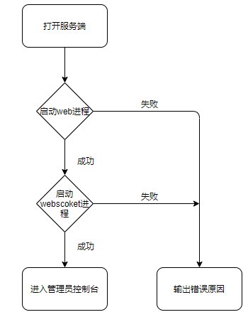

**效果图：**

失败：打印失败原因

成功：输出帮助信息和聊天室地址。输入指令进行操作

